ONLINEVAAZ
İsra ve Miraç
5 Mart 2021
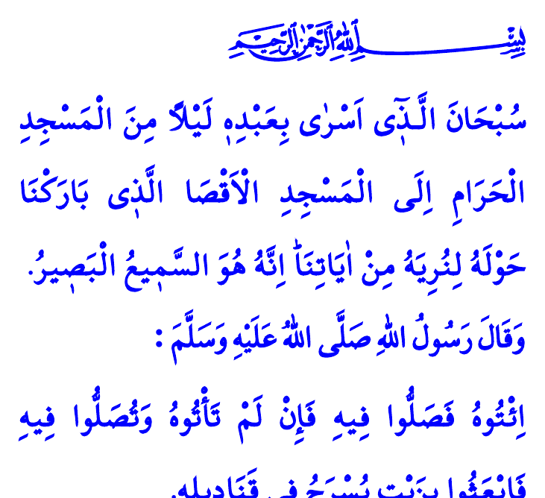
﷽
سُبْحَانَ الَّـذ۪ٓي اَسْرٰى بِعَبْدِه۪ لَيْلاً مِنَ الْمَسْجِدِ الْحَرَامِ اِلَى الْمَسْجِدِ الْاَقْصَا الَّذ۪ي بَارَكْنَا حَوْلَهُ لِنُرِيَهُ مِنْ اٰيَاتِنَاۜ اِنَّهُ هُوَ السَّم۪يعُ الْبَص۪يرُ.
وَقَالَ رَسُولُ اللّٰهِ صَلَّي اللّٰهُ عَلَيْهِ وَسَلَّمَ :
اِئْتُوهُ فَصَلُّوا فِيهِ فَإِنْ لَمْ تَأْتُوهُ وَتُصَلُّوا فِيهِ فَابْعَثُوا بِزَيْتٍ يُسْرَجُ فِى قَنَادِيلِهِ.
Muhterem Müslümanlar!
Rahmet ve mağfiret, lütuf ve ihsan iklimi üç aylardayız. Önümüzdeki Çarşamba’yı Perşembe’ye bağlayan gece inşallah Miraç Gecesini idrak edeceğiz. Cenâb-ı Hak, bu gece vesilesiyle aziz milletimize, ümmet-i Muhammed’e ve bütün insanlığa sağlık, huzur ve afiyet ihsan eylesin. Miraç Gecemiz mübarek olsun.
Aziz Müminler!
Yüce Rabbimiz İsrâ suresinin ilk ayetinde şöyle buyurur: “Kendisine ayetlerimizden bir kısmını göstermek için kulunu bir gece Mescid-i Haram’dan çevresini mübarek kıldığımız Mescid-i Aksâ’ya götüren Allah’ın şanı yücedir. Hiç şüphesiz O, hakkıyla işitendir, görendir.”
Bu sureye adını veren İsrâ, Sevgili Peygamberimizin bir gece, Mekke’deki Mescid-i Harâm’dan Kudüs’teki Mescid-i Aksâ’ya yolculuğudur. Miraç ise Resûl-i Ekrem’in (s.a.s) Allah’ın kudret ve azametine şahit; rahmet, mağfiret ve müjdesine nail olduğu kutlu yükseliştir.
Kıymetli Müslümanlar!
Miracın ilk durağı, Mescid-i Aksâ’dır. Peygamber Efendimiz bu mübarek mabetle ilgili şöyle buyurmuştur: “Gidin ve Mescid-i Aksâ’da namaz kılın. Şayet gidemez ve orada namaz kılamazsanız, oranın kandillerini aydınlatacak yağ gönderin.”
Bu hadis-i şerif, Mescid-i Aksâ sevgisini gönüllere aşılamanın, kadim değerimize sahip çıkmanın, maddi ve manevi imarı için çalışmanın her müminin görevi olduğunu öğretmektedir.
Mescid-i Aksâ’nın bulunduğu mukaddes belde Kudüs, bir İslam beldesidir. “Darü’s-selâm” yani barış ve selamet yurdudur. Kudüs, tarih boyunca Müslümanların himayesinde özgürlüğün, adaletin ve huzur içinde birlikte yaşamanın sembolü olmuştur.
Değerli Müminler!
Geliniz, Rabbimizin İsrâ suresinde yer alan öğütlerinden bazılarına kulak verelim: Yalnızca Allah’a kulluk et. Anne-babana iyi davran, yaşlanıp sana muhtaç hâle geldiklerinde onlara kol kanat ger, “öf!” bile deme. Akrabaya, yoksula ve darda kalana yardım et. Cimrilikten ve israftan kaçın. Zinaya yaklaşma. Haksız yere cana kıyma, asla kan davası gütme. Yetimin malına el uzatma. Ahde vefa göster. Ölçü ve tartıda hile yapma. Hakkında kesin bilgi sahibi olmadığın şeyin peşine düşme. Yeryüzünde böbürlenerek yürüme.
Aziz Müslümanlar!
Hutbemi bitirirken, dün Bingöl’den Bitlis Tatvan’a giden askeri helikopterimizin düşmesi sonucu şehit olan Mehmetçiklerimize Allah’tan rahmet, kederli ailelerine sabır ve başsağlığı, yaralılarımıza acil şifalar diliyorum. Milletimizin başı sağ olsun.
Kaynaklar
İsrâ, 17/1.
Ebû Dâvûd, Salât, 14.
Kaynak: Diyanet İşleri Başkanlığı

